Окружающий мир.
Тема урока «Может ли человек жить без живой природы?»
Учебник стр.86-87
- Вспоминаем, что относится к живой и неживой природе.
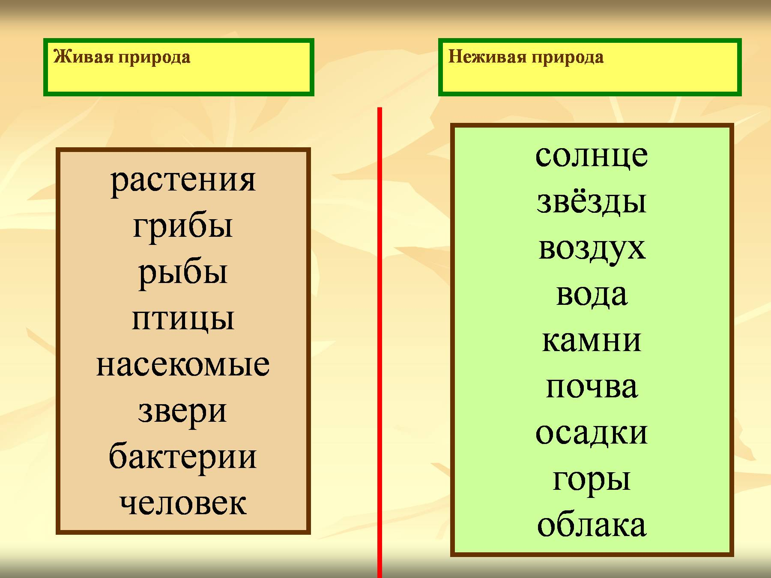
2.Рассмотри рисунок на стр. 87
3. Прочитай текст на стр. 86-87
4. Ответь на вопросы к тексту, используя рисунок.

